НАРОДНІ ІГРИ - ЯК ЗАСІБ МУЗИЧНОГО ВИХОВАННЯ.
Розвиток духовності неможливо уявити без відчуття себе частинкою
свого народу, його культури. Фольклор - одна з тих складових частин духовної
культури, в якій найповніше виявлені її національні елементи, притаманні
певному народові риси характеру. Фольклор - доступна для всіх без винятку
форма вияву себе, свого світосприймання. Українська музична педагогіка
вважає народне музичне мистецтво однією з важливих основ системи музичного
виховання і навчання. Через творчість свого народу діти краще розуміють
мистецтво інших народів, гостріше сприймають і відчувають загальнолюдське.
Із захопленням діти виконують твори дитячого фольклору : колискові,
заклички, забавлянки, скоромовки. Римована мова цих творів пробуджує у дітей
образну фантазію, викликає інтерес до звуковидобування, до відтінків мовної
інтонації:
1. Росте морква із землі
Або вирву , або ні.
Раз, два, три.
2. Ходить квочка коло кілочка,
Водить діток - дрібних квіток,
Діти - квіти, квок!
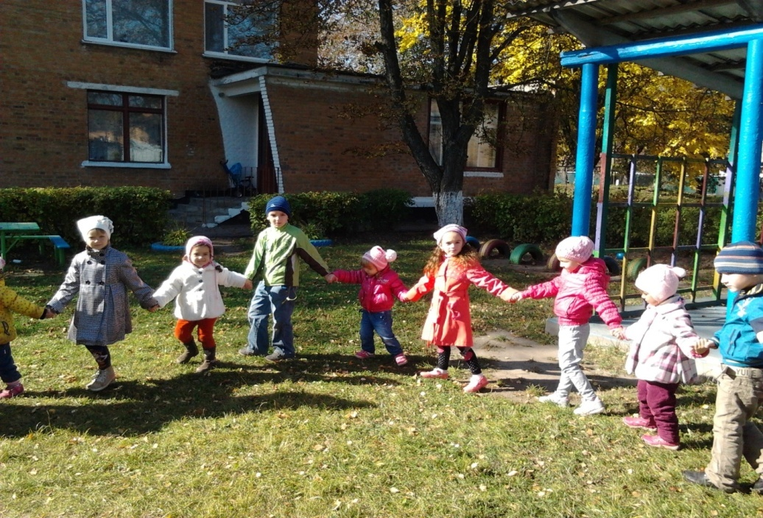
Оволодіти рідною мовою з її барвистими відтінками допомагають дітям
народні ігри, їх проведення супроводжується вживанням різноманітної лексики,
багатої на слова, які діти засвоюють у процесі ознайомлення з довкіллям. А до
того ж, гру можна добирати відповідно до теми заняття.
Наприклад, тему "Праця дорослих" доповнять ігри - пісні: "А ми просо
сіяли" і "Шевчик", "Соловейку, сватку, сватку"; до теми "Народні обряди та
традиції" лучитимуться "Подоляночка", "Горобейко" "Ірву, Ірву горішечки"
тощо.
У народних іграх часто зустрічаються слова - синоніми: впала, припала;
живі, здорові, які збагачують словник дітей. Різноманітні вигуки: гей-гей, дрібу-
дрібу, так-так; пестливі суфікси: голуб'ята, травичка, огірочки, морквиця -
надають мові експресивності, емоційності. А який багатий ігровий фольклор на
порівняння (личко немов скляночка), образні вирази (діти-квіти, весна красна),
епітети (сизокрилая, молоденькая). Показові для українських народних ігор
різноманітні повтори. Деякі точно відтворюють окремі слова і словосполучення
протягом усієї гри ("Ой так, ой так , ой так сіють мак"), в інших - у повторі
щось змінюється.
Дітям довподоби сучасні українські пісні, які виходять із джерел
народних. Вони співучі, ніжні, глибокі, мелодійні. Серед них пісні нашого
земляка Євгена Боднаренка на слова Тамари Коломієць: "Хиталочка -
гойдалочка", "Променята"," Співаночка - весняночка", "Від весни до зими".
Безцінні надбання предків, що перейшли нам у спадок, - свята і обряди,
пов'язані із зустріччю та проводами Нового Року. Це різноманітні щедрівки,
колядки. До речі, давньою дитячою колядкою є "Спи, Ісусе, спи", яку ми
співаємо з дітьми на заняттях. Зимові свята супроводжуються водінням кози,
ведмедя, рядженням у маски і перевдяганням.
Окрему групу складають веснянки, гаївки ("Ой весна, весна днем
красна", "Вербовая дощечка"), русальні пісні. Присвячувалися вони закінченню
весни і початку літа. їх співали під час так званих " зелених свят".
Найбільш широким є жниварський пісенний цикл. Це своєрідний
апофеоз землеробської праці селянина - трударя. За своїм походженням він
такий же давній, як і праця хлібороба. Це підтверджує подібність жниварських
пісень усіх слов'янських народів (пісня-гра "Синичко, синичко").
Українська народна обрядовість і деякі пісенні мелодії були використані
в операх П.Чайковського" "Черевички", М.Римського - Корсакова "Ніч перед
Різдвом", М.Лисенка "Утоплена, або Русальська ніч", "Різдвяна ніч".
Отже, збереження надбань українського - народу, його звичаїв, обрядів,
фольклору, зокрема дитячого: колисанок, казок, лічилок - і їх використання в
роботі з дітьми привчатиме дітей до української мови, її мелодійності, ритму,
співучості і неповторності.
Особливість педагогіки мистецтва в тому, що творчості навчити не
можна. Можна лише створити умови для пробудження, активізації в дітей
творчих імпульсів, для пізнання радості творення. Чим раніше розпочати таку
роботу з дітьми, тим більше шансів, що творчі можливості дітей не згаснуть, а
розвинуться, щоб виявитися згодом у всіх сферах діяльності.
Саме в дошкільному дитинстві закладаються основи музичного
виховання, естетичного відношення до життя, основна навичка культури
слухання, яка формується в цей віковий період. Слухання музики в повній тиші
від початку до кінця є дуже важливим для розвитку особистості.
На відміну від інших видів мистецтва: графіки, живопису, скульптури,
архітектури - музика має часовий характер, адже подібно до мистецтва слова
вона розгортається в часі.
Повноцінне сприймання є необхідною передумовою виховання у дітей
любові та зацікавленості в музиці, формування у них музичного смаку. Воно
збагачує їхні музичні враження, досвід. Адже діти здатні сприймати й складніші
музичні твори, які поки що не можуть ні проспівати, ні зіграти на інструменті, ні
передати рухами.
Видатний композитор і педагог Д.Кабалевський наголошує:
"Музика стане професією небагатьох, але полюбити, навчитись слухати її і розуміти повинні всі"
"

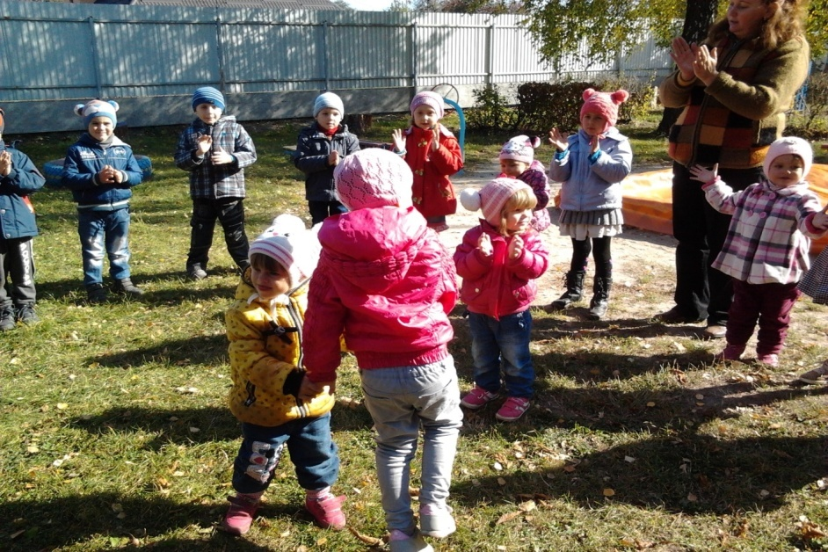
Муз.керівник Петренко О.М.

